Vyjmenovaná slova po M - doplňovačky

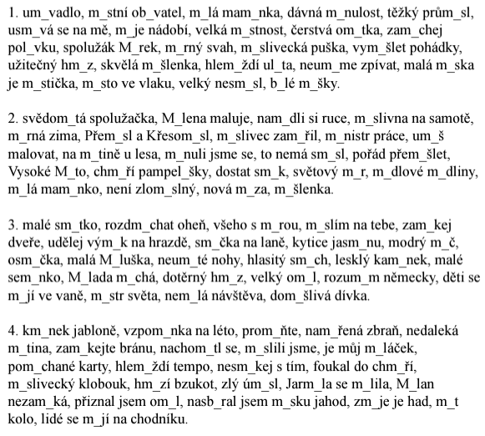
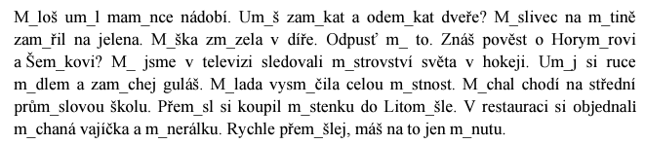

Čarodějnice vym___tala kouzly zlé duchy. Dřevaři vym___tili kus lesa.


